九江学院刘晓东等2人赴柬埔寨、
泰国、缅甸友好交流出访报告
一、出访的基本情况
为持续推进学校的教育国际化进程，落实《九江学院本科教学工作审核评估整改建设方案》的有关要求：进一步拓展学校对外合作办学领域，应泰国清迈大学、马汉科理工大学、柬埔寨皇家科学院、缅甸云华师范学院等学校的邀请，九江学院刘晓东同志一行2人于2019年12月21日至29日赴中国周边国家、“一带一路”延线国家——柬埔寨、泰国、缅甸作教育友好交流访问，在境外停留时间10天，出访费用由九江学院孔子学院建设工作经费承担，本次出访已列入九江学院2019年因公出访计划并获省外办批复（赣外办函〔2019〕2号）。
访问团圆满完成了以下任务：出席了柬埔寨皇家科学院孔子学院10周年庆典，会见了使馆、领办同志，访问了吴哥高中及其孔子课堂，到访吴哥时报并为实习基地揭牌。访问了泰国清迈大学、格乐大学、泰国马汉科理工大学（泰国首都理工大学）、纳明华中学（泰国教育部基础教育委员会汉语教学体系促进中心），进行了项目合作会谈并签署合作协议和备忘录；访问团了缅甸云华师范学院、瓦城育才学校、彬伍伦佛经学校。
二、出访取得的成果
1、成功访问柬埔寨出席孔子学院10周年庆典系列活动
刘晓东一行出席并全程参加了柬埔寨皇家科学院孔子学院12月22日举行成立10周年庆典暨“2019‘一带一路’中柬友好关系之命运共同体”研讨会。在柬埔寨的九江学院师生代表团一行26人参加柬埔寨孔子学院成立10周年庆典，并在柬埔寨进行中国文化巡演、中国书画作品巡展、专家巡讲，参加了研讨会。
在开幕式上,主持人宣读了孔子学院总部副总干事马箭飞发来的贺信。九江学院校长刘晓东、中国驻柬埔寨大使馆政治处主任王德鑫及柬埔寨皇家科学院院长宋杜院士分别致辞。
刘晓东在致辞中表示九江学院将继续不遗余力地支持柬埔寨孔子学院越办越好，拓展汉语+职业技能培训、汉语+创新创业教育等新的项目，为落实好构建中柬命运共同体行动计划做出新的更大的贡献。
在庆祝活动上，来自九江学院的15名师生表演了具有鲜明中国特色的节目，九江学院艺术学院老师展出了15幅油画和丙烯画，8幅三尺书法和国画并向孔子学院赠送了10幅作品。
在金边期间，刘晓东参加了柬埔寨皇家科学院孔子学院2019年理事会，和理事会成员共同审议了2019年工作总结和预决算报告，就2020年工作计划进行了探讨并达成了一致意见。
在柬埔寨期间，刘晓东一行拜访中国驻柬埔寨大使馆；访问了吴哥时报（今日吴哥）编辑部并出席了吴哥时报九江学院学生实习基地揭牌仪式；到访了暹粒省吴哥高中孔子课堂代表学校向吴哥高中（孔子课堂）赠送教学、办公设备。
2、成功访问泰缅有关学校，搭建联合培养新平台
12月24至29日，刘晓东一行赴泰国和缅甸访问。在泰国期间，代表团访问了泰国清迈大学、泰国马汉科理工大学（泰国首都理工大学）、泰国格乐大学及泰国纳华明中学，推进中泰教育合作的纵深建设，开启本硕博联合培养项目，实现我校中外硕、博生联合培养的新突破，为九江-泰国人文交流与教育合作谱写出崭新的教育篇章。
24日，刘晓东与清迈大学校长尼瓦斯（Clin. Prof. Niwes Nantachit MD. FRCP(T)) 续签两校全面合作框架协议，开启了两校友好合作的第4个五年。在协议签署仪式上，刘晓东回顾了两校15年的合作历史，并就未来的合作做了展望。他说，15年来九江学院和清迈大学已经成为江西省中泰高校教育合作的典范。两校实现了多次互访，合作培养了护理学博士、硕士，短期学生交流、交换学习项目没有间断；他表示可以进一步增进两校合作，继续进行医学（护理）专业本硕博联合培养项目，并拓展到其他专业。
尼瓦斯对刘晓东一行的到访表示热烈欢迎。他指出，清迈大学和九江学院的友好关系由来已久，历久弥新，也将会越来越紧密，两校合作源自医学院，希望能继续加大医学（护理）等专业的合作力度，加强两校学生交流和学科建设合作。
清迈大学医学院、护理学院、人文学院、语言学院及学术交流中心负责人参加了协议签署仪式。在清迈大学期间，刘晓东到访了清迈大学护理学院，和护理学院院长维帕达（Wipada Kunviktikul Ph.D. RN. FAAN)、医学院院长班纳季(Prof. Bannakij Loanapiwat, M.D.)就有关合作细节进行了会谈并达成了一致意见。
25日下午，刘晓东一行顺访了泰国格乐大学，就有关专业学生学历提升项目签署了合作协议书。26日下午，刘晓东一行访问了泰国马汉科理工大学（泰国首都理工大学），双方就两校在工程类学科的人才联合培养和师资交流进行了深入的探讨并签署了合作备忘录。当日上午，刘晓东一行还到访了泰国纳华明中学（泰国教育部基础教育委员会汉语教学体系促进中心），就该校学生来九院留学项目进行了商谈并签署了合作备忘录。
27日至29日，代表团走访了缅甸云华师范学院、彬乌伦佛经学院和瓦城育才学校，就缅甸学生来九院留学及九江学院师生赴缅援教、实习等议题展开了深入细致地交流、洽谈，刘晓东表示下一步九江学院愿配合学校的需求，提供力所能及的中文教学支持和协助。
刘晓东等一行访问泰、缅有关学校，搭建了我校师生赴泰国、缅甸学习、交流及联合培养的新平台，开辟了九江学院招收留学生的新途径。
- 出访的启示和建议
九江学院合作承办了两所孔子学院，是国务院侨办的华文教育基地，与“一带一路”沿线及我国周边国家的高校有着良好的合作关系，学校教育国际化工作有着好的基础；针对不同的孔子学院、不同国家的高校及教育机构，我们合作的范围可以更广，项目形式可以更多样。
随着九江学院国际合作与交流工作的不断扩展和教育国际化进程的不断推进，为适应学校改革、发展的需要，进一步促进国际合作与交流， 加强人才培养，拓展学生的视野，学校有计划、有目的地选派学生出国（境）留学或短期学习、实习是学校建设和发展的重要组成部分，是面向世界、促进国际交流与合作，全面培养和提高学生综合素质重要途径之一。
教育国际化也是当今高等教育的重要特征和发展趋势。对一所地方普通高校来讲，加大财力物力的投入，可以在外在的物质层面迅速改观，但难以迅速提高学校的内在实力。对于九江学院这样的地方性高校来说，在投入方面与其它高校没有明显差别的情况下，要想获得在同类院校中的优势，其中有效的途径之一就是通过国际交流与合作的方式，借力发展，引进国外优质教育资源，抢占优势学科发展据点，迅速提升学校的学科发展水平。
四、回国后需要跟踪落实及需督办事项
2020年1月11日，九江学院在行政楼1号会议室召开刘晓东等2人赴柬埔寨泰国缅甸访问后续工作推进会。校长刘晓东、副校长杨耀防出席会议并讲话。国际合作交流处、产学研办公室、柬埔寨研究中心及学校部分相关二级学院负责人或分管院长参加了会议。
会上，刘晓东对各部门、二级学院教育国际化工作提出了新要求。杨耀防就与柬埔寨、泰国和缅甸的学校和教育机构的合作办学，职业技能培训与创新创业，学生交换交流学习实习，教师进修深造及硕博联合培养等项目作了相应说明及安排。帅式毅就落实刘晓东校长访问成果，推进选派学生赴海外高校短期交流学习、实习、海外联合培养及推进留学生培养等项目提出了具体建议。
访问柬埔寨、泰国、缅甸须落实的主要工作
1、选派学生赴海外高校短期交流学习、实习
选派学生赴缅甸云华师范学院、瓦城育才学校、彬伍伦佛经学校，泰国纳明华中学带薪海外实习。继续选派学生赴清迈大学交换学习和暑期微留学，学校对国外的学费提供一定的支持。选派柬埔寨研究中心研究员和学生赴柬埔寨吴哥时报短期工作和实习。
2、海外联合培养
一是与皇家科学院合作建设柬埔寨汉语国际教育本科课程体系，联合招收本科学生，参照缅甸云华师范和云南师大合作的做法，安排1年到九江学院学习。与皇家科学院合作进行孔子学院+职业培训和孔子学院+创新创业项目。
二是推进和暹粒省吴哥高中合作有关事宜：孔子课堂+职业培训项目，承接旅游培训。
三是选派中青年教师和学生赴泰国清迈大学、格乐大学、马汉科理工大学进修学习或攻读学位。开展覆盖从本科到博士办学层次的海外联合培养项目。
3、留学生培养
一是招收纳明华中学（泰国教育部基础教育委员会汉语教学体系促进中心）的学生来校留学。
二是缅甸华校学生联合培养。参照云南师范大学等学校模式，招收缅甸云华师范学院、瓦城育才学校、彬伍伦佛经学校来校学习。
五、出访人员名单
姓名 | 性别 | 出生日期 | 工作单位及职务职称
刘晓东 | 男 | 1963年2月7日 | 九江学院院长，教授
帅式毅 | 男 | 1971年12月18日 | 九江学院国际合作交流处处长，副教授
九江学院
2019年12月31日

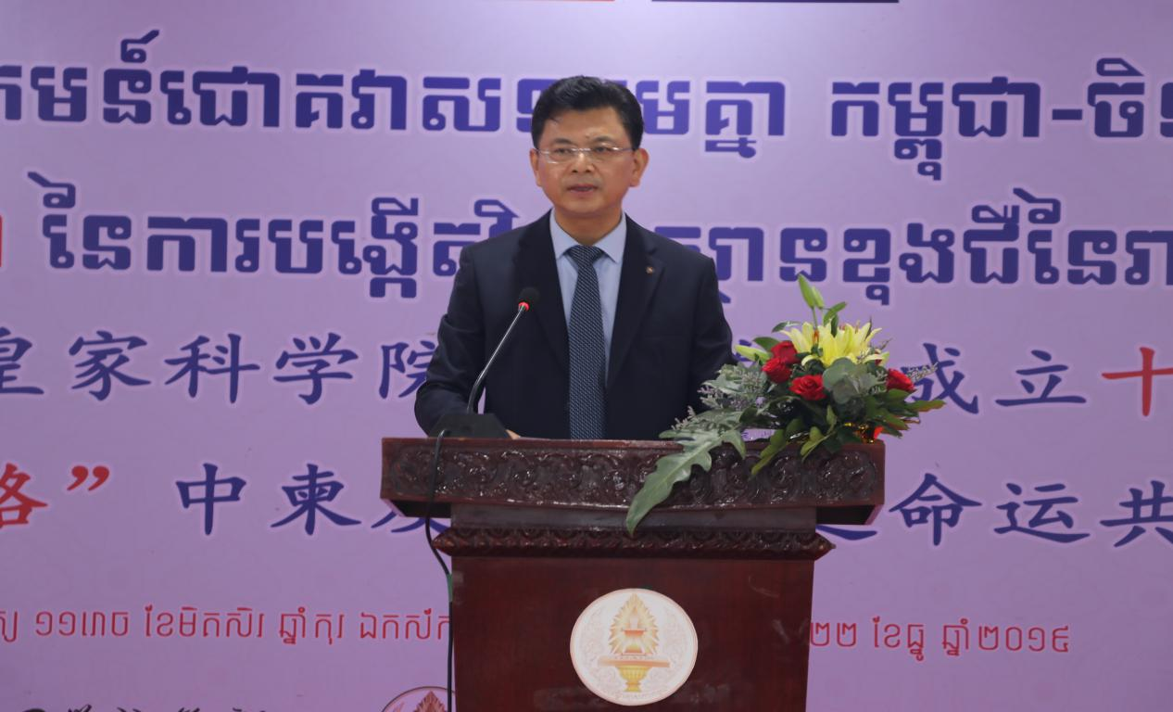
附1：访问照片
出席柬埔寨孔子学院成立10周年庆典并致辞
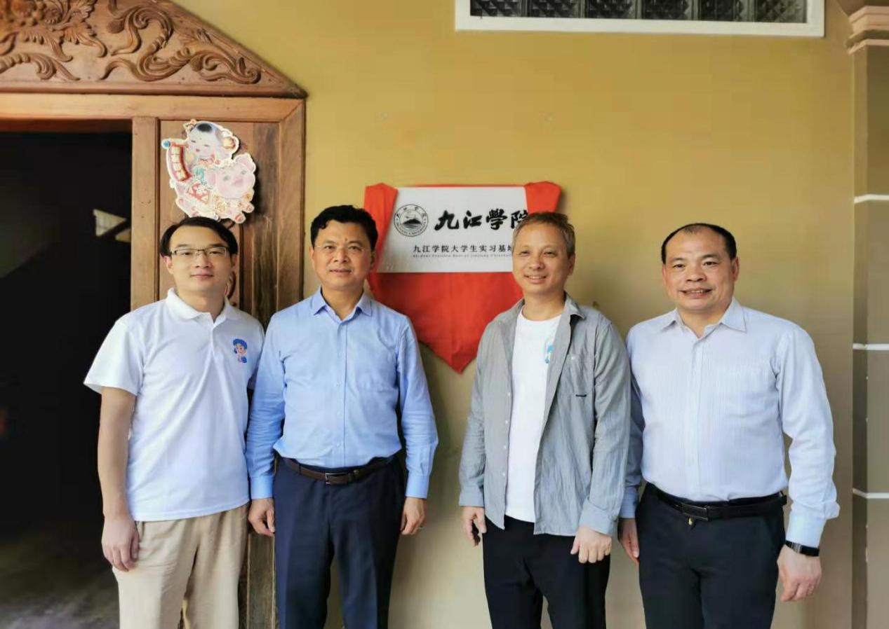
《吴哥时报》实习基地揭牌
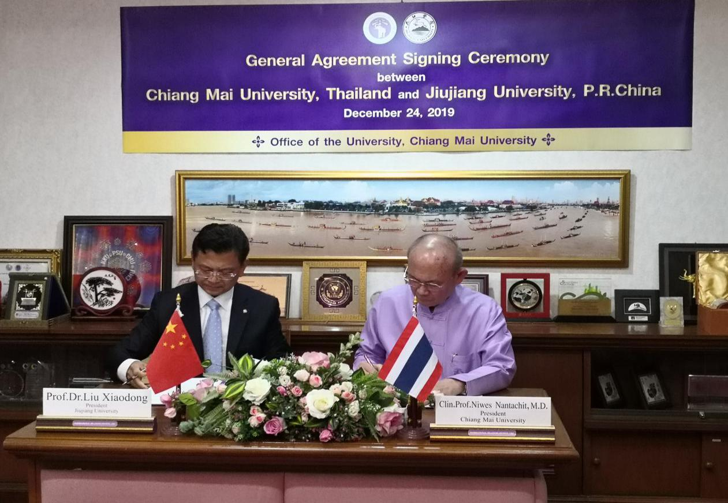
访问泰国清迈大学，续签两校全面合作框架协议

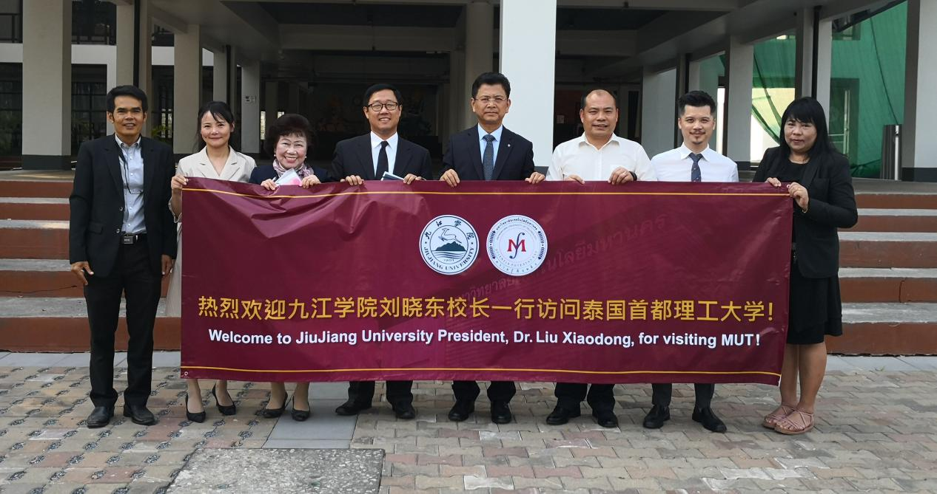
访问泰国首都理工大学并签署合作备忘录

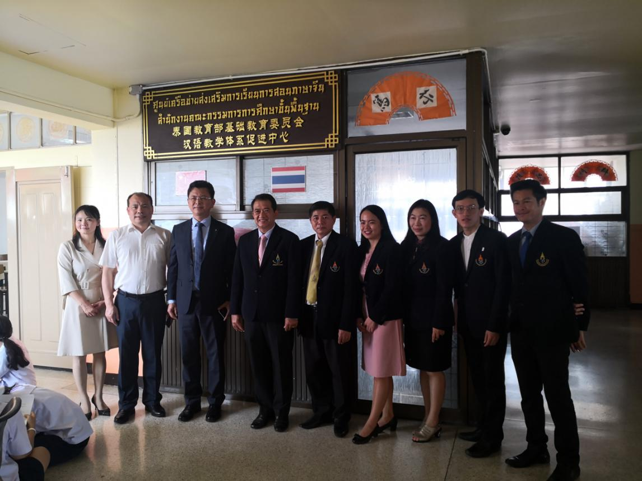
访问泰国教育部基础教育委员会汉语教学体系促进中心并签署合作备忘录
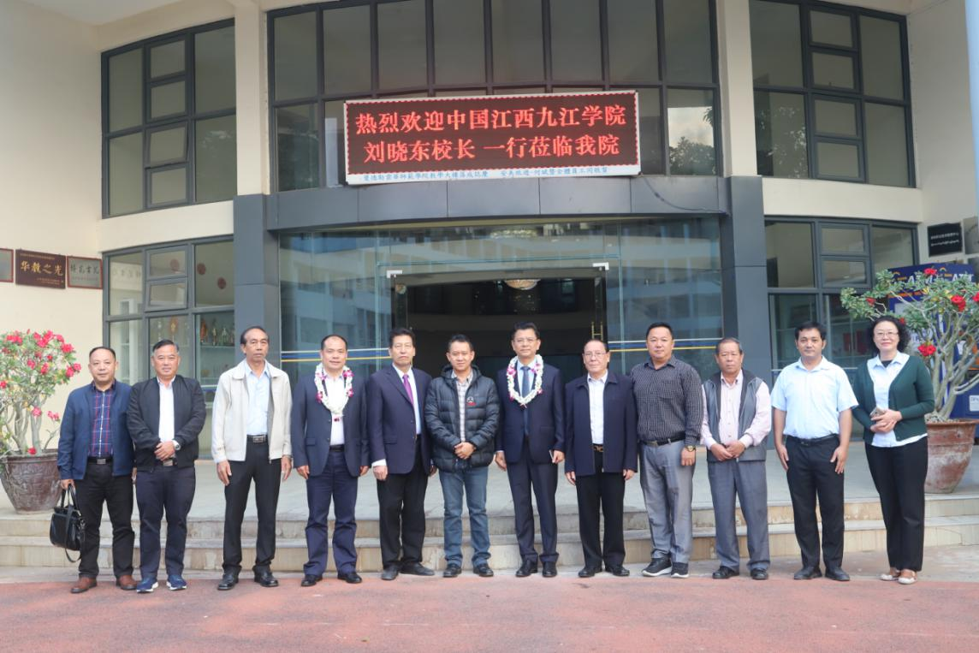
访问缅甸云华师范学院

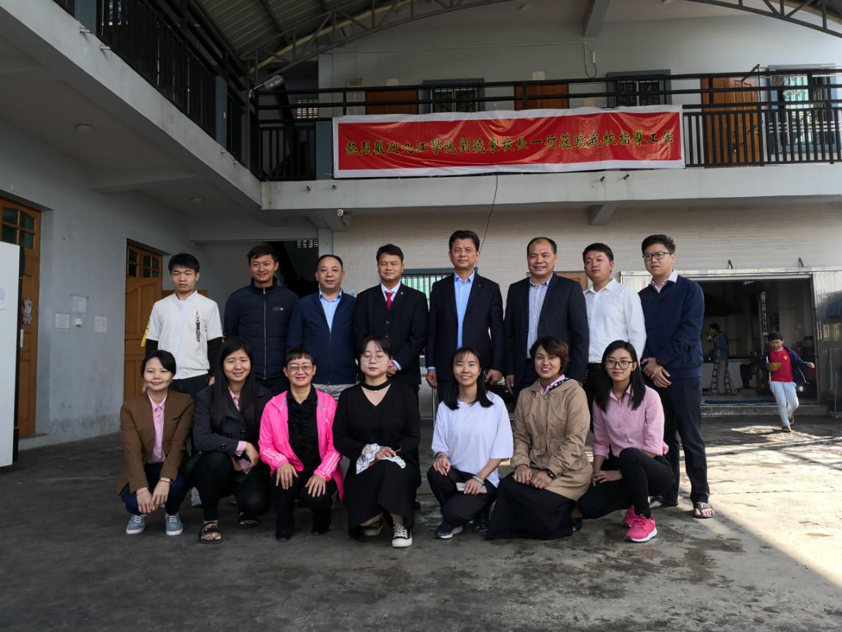
访问瓦城育才学校

附2：出访国家（学校）简介
柬埔寨是“一带一路”延线的重要结点国家，与中国一直保持着良好关系。九江学院在柬埔寨合作建立了柬埔寨皇家科学院孔子学院，是柬埔寨唯一的一家孔子学院。在孔子学院的协助推动下，2012年江西省和柬埔寨暹粒省结为了友好省，两省的教育文化交流活动频繁，有效地促进了“一带一路”国家间的民心相通。2015年5月，江西省政府在《参与丝绸之路经济带和21世纪海上丝绸之路建设工作要点》中，把“继续加强九江学院合作建设柬埔寨皇家科学院孔子学院”，作为优先推进项目。2019年是柬埔寨皇家科学院孔子学院揭牌成立10周年。为支持孔子学院建设及江西省与暹粒省的友好省关系，江西省人民政府每年为暹粒省的学生提供3名奖学金来江西高校学习。
江西省作为国家汉办选派泰国汉语教师志愿者的主要省份之一，每年均会选派一批应届毕业生到泰国各个学校任教，在泰国各界享有好的声誉，九江学院和泰国清迈大学从2008年建立友好学校关系，多年来互派有师生交换、交流。
泰国清迈大学（Chiang Mai University）成立于1964年。清迈大学除了为泰北学生提供高等教育的机会，也为外国学生，尤其是邻近中南半岛地区的学生，提供高质素的学习环境。清迈大学以医科和工科出名。现清迈大学为综合性大学著名课程：化学（泰国第一）、农林课程、教育（教学包括泰语课程，以及国际英语课程）。清迈大学正式以大学名义建校为1964年，在校人数为24053，大陆学生为90，学校提供包括本科、硕士、博士课程。
马汉科理工大学（ Mahanakorn University of Technology ）是位于泰国曼谷的一所私立理工大学，成立于1990年。学校致力于高质量理工学生的培养，在教育和科研领域享誉泰国。尤其在电子与电气工程领域，其科研成果在泰国具有领先地位。学校曾以4.86 /5的最高分获得由泰国国家教育标准和质量评估办公室（ONESQA）进行的研究型大学评估。
Nawaminthrachinuthit Triamudomsuksanomklao School Bangkok是泰国教育部基础教育委员会下属的一所重点学校，也是基础教育委员会下属的一所试点学校。纳华明殿喃中学也是泰国教育部基础教育委员会设立的汉语教学体系教育中心，分管示范泰国50多所泰校的华文教育。
九江学院和缅甸的教育机构有着长期的合作关系，2012年以来，曾经多次接待缅甸选派教师培训代表团、学生夏令营。
曼德勒云华师范学院是在曼德勒云南同乡会理事长尚兴玺及众多侨领的倡议下，由曼德勒缅华社会各界募捐资金而兴办的，缅甸第一所专门为本土培养中文教师的师范学院。云华师范学院是华文教育示范学校，各种教学设施齐全，同时也是全球唯一培养华文师资的华文学校，本着传承中华文化、服务于当地的理念，采用与中国大陆同步的教材，使用中、缅、英三种语言教学，覆盖了从幼儿园到大学的全过程，是缅甸培养华校教师的摇篮，享有极高的社会声誉。。该学院的兴办，得到了当地关注华文教育的各界人士和各华校中方教师的广泛支持，同时也得到了国务院侨办的大力支持。
彬乌伦佛经学校原名眉苗佛经中学。坐落在缅甸中部曼德勒省曼德勒市东北67公里的彬乌伦市，是一所拥有四十一年校龄的老牌华校，共有两个校区。目前学校办学规模从幼稚园至高中三年级，三十二个班级，1190余名学生，外派教师10名，本土教师42人，在缅华社会是一所颇具规模的学校。
育才学校位于曼德勒市中心，地理位置优越，附近有医院，商圈等。交通及生活十分便利。学校创建于2008年3月，是由现任校长李宏保先生及其夫人陈玉洁女士（现任学校副校长）共同创立的是一所寄宿制的学校，创校初期仅招收外地生到学校住宿就读。2016年开始招收学校附近的孩子，2019学年，学生人数已经接近400人。学校开办有小学部和中学部，高中毕业已是4届。有住校学生196人，是全缅住校学生最多的华文学校，生源有来自全缅甸的39个市、镇，生源普及率广，在缅甸中北部育才学校有著良好的信誉和公议的口碑。学校现有22位教职员工，2位硕士生，一半以上本科学历，还有两位国务院外派教师和四位大理大学的志愿者教师。（以上学历皆为中国大陆和中国台湾，不包括缅文学历）

